# [Resultado de imagem para brasão ufpi](https://www.google.com.br/url?sa=i&rct=j&q=&esrc=s&source=images&cd=&cad=rja&uact=8&ved=0ahUKEwjBqNDX5obXAhVElpAKHWUxAP8QjRwIBw&url=http://copese.ufpi.br/copese/validacao/&psig=AOvVaw2vljuIKPL_Qz5KY5panFOW&ust=1508850063352586)

# UNIVERSIDADE FEDERAL DO PIAUÍ

**CONSELHO DE ADMINISTRAÇÃO**

**AUDITORIA INTERNA**

PLANO ANUAL DE ATIVIDADES

DE AUDITORIA INTERNA - PAINT

EXERCÍCIO 2018

Teresina - Piaui

Outubro/2017

PLANO ANUAL DE ATIVIDADES DE AUDITORIA INTERNA

1 - INTRODUÇÃO

O Plano Anual de Atividades de Auditoria Interna – PAINT para o exercício de 2018 da Fundação Universidade Federal do Piauí-FUFPI, foi desenvolvido com base na Instrução Normativa nº 3, de 09 de junho de 2017, artigos 3º a 10º, da Instrução Normativa CGU nº 24, de 17 de novembro de 2015, art. 74 da Constituição Federal e Lei nº 10.180, de 6 de fevereiro de 2001.

A unidade de Auditoria Interna levou em consideração as expectativas da alta administração e demais partes interessadas em relação as estratégias, os objetivos, as prioridades, as metas e os riscos a que seus processos estão sujeitos, tendo em vista que a mesma ainda não concluiu a implantação de todos os sistemas de controle interno e seu processo de gerenciamento de riscos.

Foram priorizados os processos e/ou unidades organizacionais de maior risco, considerando o fator orçamentário e financeiro como de maior relevância no resultado da gestão, que, parcialmente, poderá impactar o seu resultado, positivamente ou negativamente. Para tanto, considerou os recursos humanos e tecnológicos atualmente existente, para que sejam suficientes, apropriados e eficazmente aplicados.

As ações de auditoria previstas serão executadas na forma de avaliação e acompanhamento da gestão, assessoramento e consultoria, com o “objetivo de assegurar que a atividade de auditoria interna governamental adicione valor à Unidade Auditada e às políticas públicas sob sua responsabilidade, fomentando a melhoria dos processos de governança, de gerenciamento de riscos e de controles internos da gestão”, previstas no PLOA – 2018, da Universidade Federal do Piaui – UFPI.

Os trabalhos serão desenvolvidos de forma sistemática, disciplinada e baseada em riscos, avaliando os programas e atividades da UFPI e “relacionados à ética e se a governança de tecnologia da informação provê suporte às estratégias e objetivos da organização”.

Tem, ainda, dentro dos seus objetivos, comunicar as informações relacionadas aos riscos e aos controles às áreas apropriadas da Unidade Auditada, e coordenar as atividades e a comunicação das informações entre os Conselhos, os auditores externos e internos e a Administração.

Para tanto, continuará fazendo investida junto a Administração Superior (Conselhos e Reitoria), no sentido de mitigar falhas internas detectadas e outras apontadas pela Unidade de Auditoria Interna, pelos Órgãos de Controle Interno (CGU) e de Controle Externo (TCU) através de auditorias realizadas e recomendações apresentadas.

2 - DA AUDITORIA INTERNA

* 1. - QUADRO FUNCIONAL
     1. JEFERSON SOUZA DE ARAUJO CHAVES  
        Cargo/Função: Professor/ Auditor Interno – Chefe;   
        Formação acadêmica: Contador  
        - Especialista em Contabilidade.
     2. - ENOQUE DE OLIVEIRA ALMEIDA  
         Cargo: Contador;   
         Formação Acadêmica: Contador
     3. RICARDO HENRIQUE CHAVES MARTINS

Cargo: Economista

Formação Acadêmica: Economista e Mestre em Ciência Política.

* + 1. – LEONARDO LIMA MONTEIRO

Cargo: Auditor

Formação Acadêmica: Contador

* + 1. – GERALDO DANIEL E SILVA DE CASTRO

Cargo: Auditor

Formação Acadêmica: Contador

* 1. - DOS RECURSOS MATERIAIS E TECNOLÓGICOS

|  |  |
| --- | --- |
| Descrição do bem | Quantidade |
| Micro computador | 4 |
| Impressora | 1 |
| Scanner | 1 |
| Notebook | 1 |

* 1. - PREVISÃO PARA 2018
     1. Fortalecimento das atividades de auditoria interna através de treinamentos e capacitação, com maior ênfase para o controle interno e gestão de riscos, e realização de auditorias nos câmpus de Parnaíba, Floriano, Bom Jesus e Picos, face esta previsão não ter sido concretizada no corrente exercício.
     2. Esse fortalecimento terá a contribuição de um PROJETO DE COOPERAÇÃO TÉCNICA ENTRE AUDITORIA INTERNA DO INSTITUTO FEDERAL DO TOCANTINS E AUDITORIA INTERNA DA UNIVERSIDADE FEDERAL DO PIAUI, em análise pela Administração Superior das Instituições envolvidas.
  2. - DA UNIDADE DE AUDITORIA INTERNA

A Unidade de Auditoria Interna da Universidade Federal do Piauí é vinculada, administrativamente, ao Conselho de Administração desta Instituição de Ensino Superior e está sujeita à orientação normativa e supervisão técnica do Sistema de Controle Interno do Poder Executivo Federal – Secretaria Federal de Controle, vinculada à Controladoria Geral da União, prestando apoio aos órgãos e às unidades que o integram, visando proporcionar qualidade dos trabalhos e efetividade   
nos resultados de auditoria, quanto à economicidade, à eficiência e à   
eficácia da gestão, notadamente quanto aos controles internos da mesma.

As ações de auditoria seguem as etapas de planejamento, execução, comunicação e monitoramento.

O **planejamento** é a etapa que consiste em planejar o cronograma de execução, os objetivos a serem atingidos, a amostra a ser auditada e as técnicas de auditoria a serem aplicadas. O planejamento é realizado pelo Chefe da Unidade de Auditoria Interna e tem como resultado final a elaboração do programa de auditoria e dos modelos de papéis de trabalho.

A **execução** é a etapa que consiste em pedidos de documentos e informações por meio de solicitações de auditoria, além de aplicação de técnicas de auditoria com o objetivo de cumprir o planejamento estabelecido no programa de auditoria.

A **comunicação** é a etapa de elaboração dos relatórios, que serão revisados pelo Chefe da Unidade de Auditoria Interna, e posterior encaminhamento ao Conselho Superior e aos Gestores dos setores auditados e publicados na internet, como instrumento de accountability.

O **monitoramento** consiste em acompanhar o cumprimento das recomendações contidas nos relatórios de auditoria emitidos pela Unidade de Auditoria Interna (AUDIN), Controladoria Geral da União (CGU) e Tribunal de Contas da União (TCU).

Para o exercício de 2018, o Projeto de Lei Orçamentária Anual prevê o seguinte orçamento para a Universidade Federal do Piaui – UFPI:

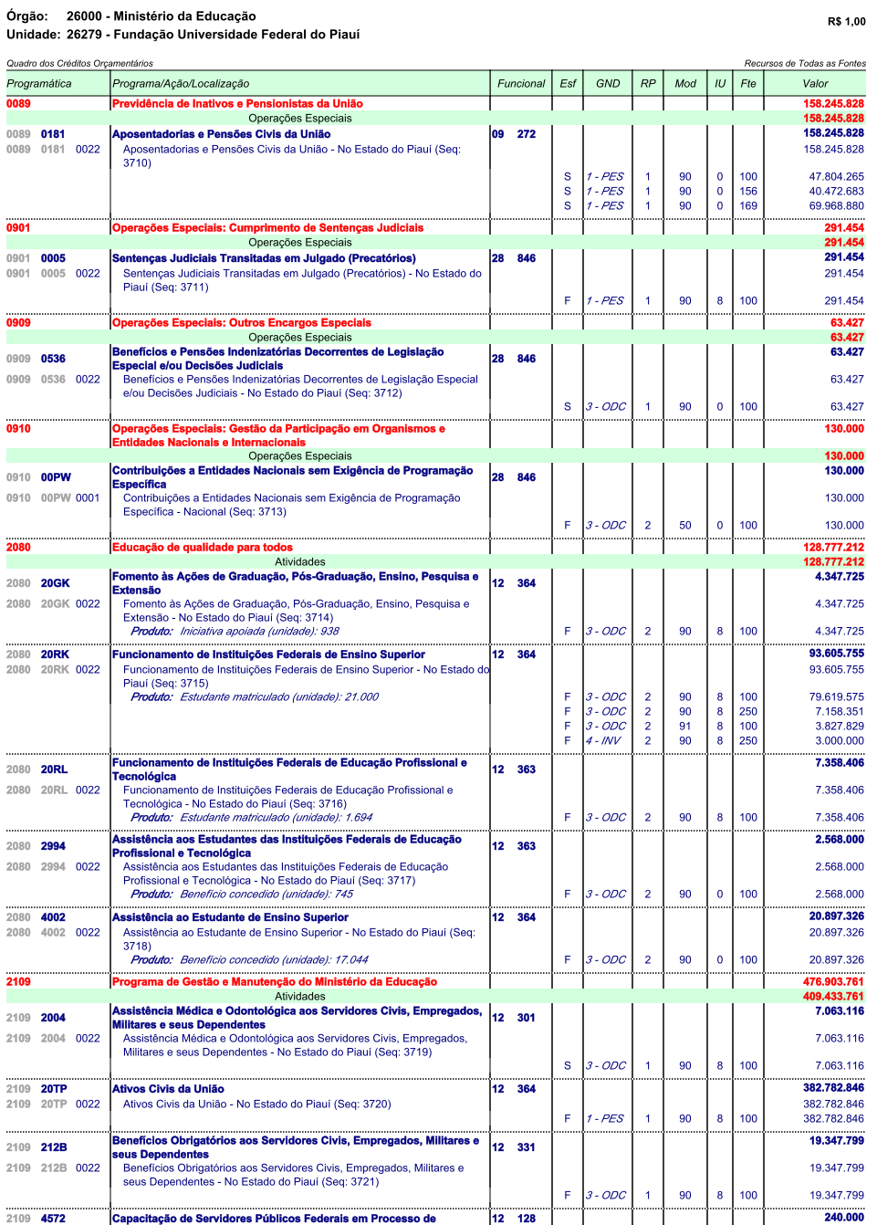

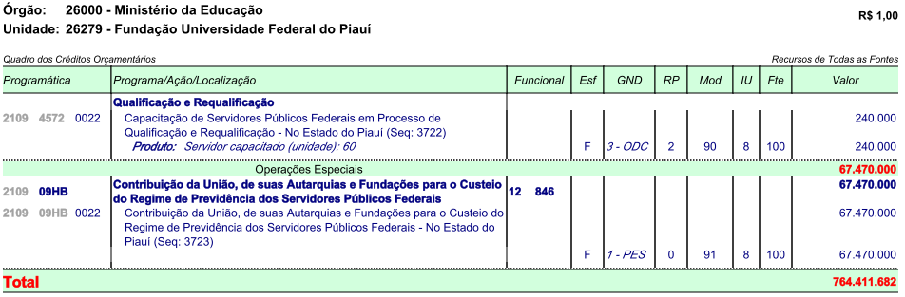

Fonte: PLOA 2018 – Volume V, pgs. 305-307, disponível em: <http://www.planejamento.gov.br/assuntos/orcamento-1/orcamentos-anuais/2018/ploa-2018/volume-v.pdf/view>

Em 2018 serão realizadas três ações de monitoramento, sendo a primeira no mês de março, a segunda no mês de julho e a terceira no mês de dezembro.

A atividade de orientação não se confunde com as de consultoria e assessoramento jurídico que competem a Advocacia Geral da União e a seus respectivos órgãos e unidades, consoante estabelecido no art. 17, inciso II, Lei Complementar nº 73 de fevereiro de 1993.

* 1. - LEGISLAÇÃO APLICADA AO PAINT

A legislação aplicada ao Plano Anual de Atividades de Auditoria Interna - PAINT para o exercício de 2018 da Fundação Universidade Federal do Piauí-FUFPI, foi desenvolvido com base na Instrução Normativa nº 3, de 09 de junho de 2017, artigos 3º a 10º, da Instrução Normativa CGU nº 24, de 17 de novembro de 2015, art. 74 da Constituição Federal e Lei nº 10.180, de 6 de fevereiro de 2001.

1. **- MATRIZ DE RISCO**

A Matriz de Riscos é o resultado de análise de riscos associados a um macroprocesso ou tema, em termos de impacto e probabilidade, que possam vir a afetar, positivamente com novas oportunidades ou negativamente os objetivos da Universidade Federal do Piaui – UFPI.

A pontuação atribuída de Probabilidade/Impacto foi assim desenvolvida:

|  |  |
| --- | --- |
|  | **MATRIZ DE PROBABILIDADE x IMPACTO** |
| **Probabilidade** |  |
| Alto - 3 | 3 6 9 |
| Médio - 2 | 2 4 6 |
| Baixo - 1 | 1 2 3 |
| **Impacto** | 1 2 3 |
|  | Baixo Médio Alto |

Somou-se as pontuações das probabilidades e dos impactos dos principais três riscos de cada processo, resultando em “Avaliações de Riscos do processo” com valores que podem variar entre 6 e 18, a seguir demonstrado:

“Avaliações de Risco do processo”:

Baixo = 3 + 2 + 1 = 6

Médio = 6 + 4 + 2 = 12

Alto = 9 + 6 + 3 = 18

O impacto pode ser classificado de acordo com a gravidade:

. **Baixo**: impacto do evento é irrelevante para o processo, podendo ser facilmente resolvido;

. **Médio**: impacto do evento é relevante para o processo, e necessita de um gerenciamento mais preciso. Pode prejudicar o resultado do processo;

. **Alto**: impacto extremamente elevado e, no caso da não interferência imediata da equipe do processo, os resultados serão comprometidos.

Por meio da matriz de probabilidade de ocorrência e impacto, são priorizados aqueles riscos que, se ocorrerem, causarão o maior impacto ao processo. A classificação dos riscos teve como base a matriz da figura a seguir:

|  |  |  |  |  |
| --- | --- | --- | --- | --- |
| **I**  **M**  **P**  **A**  **C**  **T**  **O** | **PROBABILIDADE** | | | |
|  | Alta | Média | Baixa |
| Alto | Alto | Alto | Médio |
| Médio | Alto | Médio | Baixo |
| Baixo | Médio | Baixo | Baixo |

Matriz: Impacto x probabilidade

Fonte: Bezerra (2007)

A Unidade de Auditoria Interna, quando da elaboração da Matriz de Riscos, levou em consideração as Políticas Institucionais previstas e delineadas no Relatório de Gestão de 2015, Relatório de Auditoria Anual de Contas nº 201700842, exercício de 2016 e o Projeto de Lei Orçamentária Anual – PLOA/2018, suas metas e estratégias, tendo como objetivo maior o alcance da excelência acadêmica, distribuído em 7 (sete) Macroprocessos, analisados sob os aspectos qualitativos e quantitativos.

Para pontuar o “Resultado da Avaliação de Riscos”, constante em cada macroprocesso, foram desenvolvidos os seguintes quadros:

Quadro 1 – Avaliação Qualitativa dos Riscos.

|  |  |  |  |  |
| --- | --- | --- | --- | --- |
| **TEMAS**  **(Processos)** | **DESCRIÇÃO DO RISCO** | **PROBABILIDADE** | **IMPACTO** | **AVALIAÇÃO** |
| Auxilio financeiro a qualificação de servidores docente técnicos | Falta de recursos financeiros e/ou oferta de cursos p/capacitação e treinamento | 2-Médio | 10-Médio | 12 |
| Oferta de vagas no ensino Superior | Falta de recursos financeiros e/ou repasses do MEC | 2-Médio | 10-Médio | 12 |
| Gestão do Patrimônio Imobiliário e mobiliário | Falta de registro em Cartório e sistema SPIUNET | 2-Médio | 10-Médio | 12 |
|  |  |  |  |  |

Para tanto, fez uso do seguinte critério:

|  |  |  |
| --- | --- | --- |
|  | CRITÉRIO DA AUDITORIA INTERNA | Risco |
| Baixo | Despesas de Capital/Investimentos  Obras e Instalações | 1 |
|  | R$ < 0,00 valor < R$ 150.000,00 |  |
| Médio | Despesas de Capital/Investimentos  Obras e Instalações | 2 |
|  | R$ 150.000,01 < valor < R$ 600.000,00 |  |
| Alto | Despesas de Capital/Investimentos  Obras e Instalações | 3 |
|  | Valor > 600.000,01 |  |

Para determinar o critério da materialidade será considerado o valor (proporcional) disponibilizado a cada unidade descentralizada, trazido em valores percentuais.

Para cada valor percentual obtido será atribuída uma pontuação determinada pela tabela a seguir:

|  |  |  |  |  |
| --- | --- | --- | --- | --- |
|  | Critérios para | Pontuar | materialidade | Risco |
| Baixo | 0,00 | < x < | 5% | 1 |
| Médio | 5,01 | < x < | 15% | 2 |
| Alto | 15,01 | < x < | 100,00% | 3 |

Usou, também, como base, o quantitativo de alunos matriculados em 2015, a seguir demonstrado:

1. Alunos matriculados na graduação no ensino presencial - 19.444
2. Alunos matriculados no ensino à distância - 6.588
3. Alunos matriculados nos cursos do PARFOR - 753

Total de alunos matriculados - 26.785

Por último, considerou as projeções estabelecidas para o alcance do seu macro objetivo, 35 mil alunos matriculados até 2019, em cursos de graduação (presencial e a distância) ampliando a oferta de vagas através de novos cursos de graduação; redução da taxa de evasão em 15% e aumento da taxa de sucesso na mesma proporção, e elevação da qualidade dos cursos de graduação e do desempenho do alunado no ENADE, para atingir o IGC 4.

Os resultados da avaliação de riscos enumerados em cada macroprocesso será analisado, concomitantemente as ações de auditoria programadas para 2018 e, poderão sofrer alterações baseado na percepção do gestor de cada área e dos auditores.

Como resultado das avaliações dos principais riscos dos processos executados pela UFPI, chegou-se aos quadros abaixo:

|  |  |
| --- | --- |
| **MACROPROCESSO: 1-Ensino** | |
| **Processo** | **Resultado da Avaliação de Risco** |
| Oferta de vagas no ensino médio e técnico | 12 |
| Oferta de vagas no ensino superior | 12 |
| Processo seletivo para ingresso na instituição | 10 |
| Assistência financeira e geral para estudantes | 12 |
| Oferta de cursos à distância (EAD) | 12 |

|  |  |
| --- | --- |
| **MACROPROCESSO: 2-Pesquisa** | |
| **Processo** | **Resultado da Avaliação de Risco** |
| Iniciação científica de alunos | 10 |
| Criação e manutenção de projetos de pesquisa | 9 |
| Auxílio financeiro a tradução, tramitação e publicação de artigos científicos | 6 |
| Auxílio financeiro para divulgação das pesquisas em eventos científicos | 10 |
| Criação de cursos de pós-graduação | 12 |
| Auxílio financeiro a qualificação de servidores docentes e técnicos | 12 |
| Liberação de docentes para qualificação | 12 |
| Registro de patentes | 12 |

|  |  |
| --- | --- |
| **MACROPROCESSO: 3-Extensão** | |
| **Processo** | **Resultado da Avaliação de Risco** |
| Divulgação e formalização de estágio obrigatório e não obrigatório a alunos | 9 |
| Acompanhamento de egressos | 14 |
| Ofertas de cursos de formação inicial e continuada (FIC) | 10 |
| Realização de visitas técnicas com os alunos | 11 |
| Criação e manutenção de projetos de extensão | 16 |

|  |  |
| --- | --- |
| **MACROPROCESSO: 4-Tecnologia da Informação** | |
| **Processo** | **Resultado da Avaliação de Risco** |
| Suporte técnico aos usuários de tecnologia da informação | 12 |
| Desenvolvimento de softwares | 15 |
| Disponibilização e manutenção de rede estruturada de dados | 14 |
| Segurança da informação | 12 |
| Aquisições e gestões de contratos de tecnologia da informação | 15 |

|  |  |
| --- | --- |
| **MACROPROCESSO: 5-Contratações de materiais e serviços** | |
| **Processo** | **Resultado da Avaliação de Risco** |
| Aquisições de materiais | 10 |
| Contratações de serviços | 10 |
| Gestão de contratos em geral | 12 |
| Transporte de servidores e alunos | 8 |

|  |  |
| --- | --- |
| **MACROPROCESSO: 6-Execução orçamentária e financeira** | |
| **Processo** | **Resultado da Avaliação de Risco** |
| Gestão orçamentária | 9 |
| Pagamento de fornecedores | 10 |
| Gestão do patrimônio mobiliário e imobiliário | 12 |
| Fornecimento de materiais pelo almoxarifado | 12 |
| Conformidade contábil | 9 |

|  |  |
| --- | --- |
| **MACROPROCESSO: 7-Gestão de Pessoas** | |
| **Processo** | **Resultado da Avaliação de Risco** |
| Admissão de pessoal | 8 |
| Saída de pessoal (aposentadoria, exoneração e pensão) | 8 |
| Concessão de benefícios e auxílios | 10 |
| Acompanhamento do cumprimento de carga horária de técnicos administrativos | 16 |
| Acompanhamento do cumprimento de carga horária de docentes | 18 |
| Concessão de licenças e afastamentos | 10 |
| Concessão de progressões e incentivos a qualificação | 12 |
| Processos de capacitação de servidores | 10 |

**4. AÇÕES DE AUDITORIA INTERNA PREVISTAS PARA 2018.**

Os temas contemplados nas ações de auditoria para 2018 estão previstos em quase todos os Macroprocessos relatados, a exceção da área de Tecnologia da Informação, face a Unidade de Auditoria Interna não dispor de profissionais treinados e capacitados para trabalhos dos assuntos especificados naquela área.

|  |  |  |  |
| --- | --- | --- | --- |
| **N° AÇÃO** | **UNIDADE AUDITADA** | **TEMA DA AUDITORIA** | **CRONOGRAMA** |
| 01/2018 | Reitoria e todos os Câmpus | Ofertas de vagas no ensino superior | 15/01 à 09/02/2018 |
| 02/2018 | UFPI | Elaboração do RAINT 2017 | 19/02 à 28/02/2018 |
| 03/2018 | Reitoria e todos os Câmpus | Monitoramento das recomendações emitidas e Gestão de Contratos em geral | 01/03 à 31/03/2018 |
| 04/2018 | Reitoria e todos os Câmpus | Acompanhamento do cumprimento de carga horária de docentes | 02/04 à 30/04/2018 |
| 05/2018 | Reitoria e todos os Câmpus | Criação e Manutenção de Projetos de extensão | 02/05 à 30/05/2018 |
| 06/2018 | Reitoria e todos os Câmpus | Acompanhamento do cumprimento de carga horária de técnicos administrativos | 01/06 à 29/06/2018 |
| 07/2018 | Reitoria e todos os Câmpus | Monitoramento das recomendações emitidas | 02/07 à 31/07/2018 |
| 08/2018 | Reitoria e todos os Câmpus | Gestão do patrimônio mobiliário e imobiliário | 01/08 à 30/09/2018 |
| 09/2018 | Todos os Câmpus | Concessão de licenças e afastamentos | 01/10 à 31/10/2018 |
| 10/2018 | Todos os Câmpus | Acompanhamento de egressos | 01/11 à 30/11/2018 |
| 11/2018 | Reitoria e todos os Câmpus | Monitoramento das recomendações emitidas | 03/12 à 21/12/2017 |

**5. AÇÕES DE CAPACITAÇÃO PREVISTAS PARA 2018**

|  |  |  |
| --- | --- | --- |
| **QUANTIDADE DE SERVIDORES** | **AÇÃO DE CAPACITAÇÃO** | **CARGA HORÁRIA** |
| 02 | FONAItec - Capacitação Técnica dos Integrantes das Auditorias Internas do Ministério da Educação | 80h |
| 02 | Curso de Metodologia e Planejamento de Auditoria de Risco | 80h |
| 04 | Programa CAPACITA CGU - Controles internos/Auditoria Interna | 24h |
| 02 | Treinamento em auditoria de TI | 40h |

**6. CONSIDERAÇÕES FINAIS:**

Tendo em vista que ainda não foi instituído completamente os componentes da estrutura de controles internos e a política de gestão de riscos previstas na Instrução Normativa Conjunta MP/CGU nº 01/2016, esta unidade de auditoria interna continuará prestando todo apoio com consultoria para sua implementação em 2018.

Continuará prestando, também, todo apoio aos órgãos de Controle Interno (CGU) e Controle Externo (TCU) no exercício de sua missão institucional, por meio dos instrumentos de auditoria e fiscalização, especialmente com base na Instrução Normativa Conjunta MP/CGU nº 1, de 10 de maio de 2016, que determinou a sistematização de práticas relacionadas a governança, gestão de riscos e controles internos.

A Unidade de Auditoria Interna nos aspectos operacionais relativos aos trabalhos de auditoria, seu planejamento, com a definição dos objetivos, escopo, prazo, questões de auditoria e alocação de recursos, executará como previsto no Art. 9º, da IN CGU nº 24, de 17 de novembro de 2015.

Ressalta, que para 2018, o cronograma de execução dos trabalhos previstos no presente PAINT poderá sofrer alteração em função de algum fator que prejudique sua realização na data estipulada, tais como treinamentos e capacitação, trabalhos especiais, atendimento à CGU e TCU, assessoramento e consultoria aos gestores da UFPI; esse último com a finalidade de minimizar custos e agregar valor à gestão.

Teresina, 20 de outubro de 2017

JEFERSON SOUZA DE ARAUJO CHAVES

Auditor Interno-Chefe/UFPI